TALLER SESIÓN 5
Git: pull, clone y ramas básicas
Nombre(s): Juan David Velasquez Salgado
URL del repositorio: https://github.com/juandaxx/CampusGit.git
Objetivo: actualizar el repositorio local, crear otra copia y trabajar en una rama separada sin unirla con main.

1. Verificar el repositorio
- git status
- git log --oneline -n 5
- git remote -v

2. Actualizar desde GitHub
- Realiza un cambio pequeño en README.md desde GitHub y crea el commit.
- git pull
- git log --oneline -n 5

3. Crear otra copia
- Ve a la carpeta superior.
- git clone <URL> campus-copia
- cd campus-copia
- git status
- git log --oneline -n 5

4. Crear una rama
- git switch -c mejora-readme
- git branch
- git status

5. Modificar y publicar la rama
- Agrega en README.md una sección llamada “Uso del repositorio”.
- git diff
- git add README.md
- git commit -m "docs: amplía instrucciones de uso"
- git push -u origin mejora-readme

Evidencias breves

Último commit después de pull:
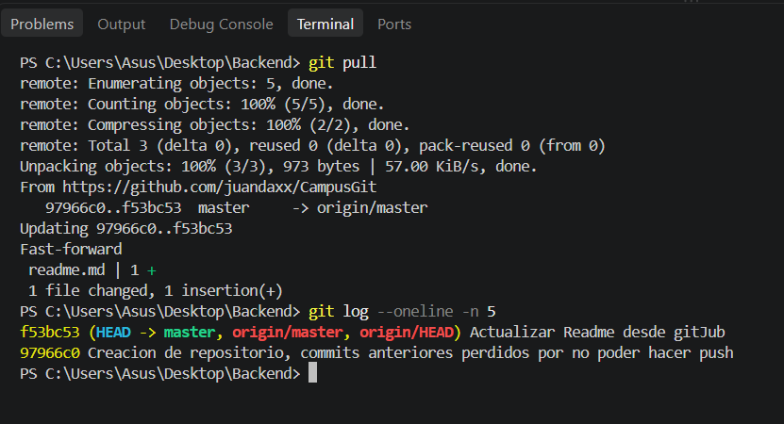

Carpeta creada con clone:
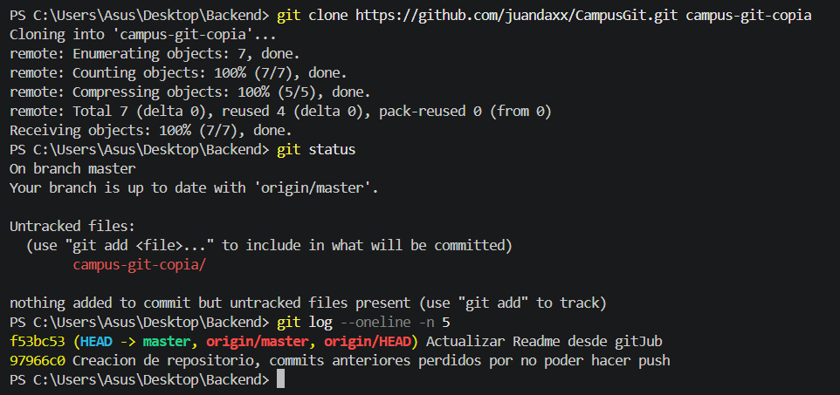
Rama activa:
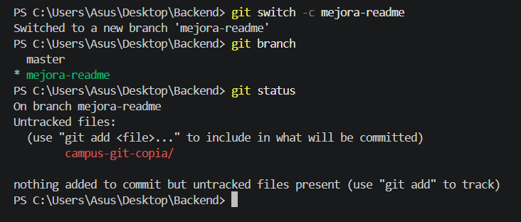

Mensaje del commit de la rama:
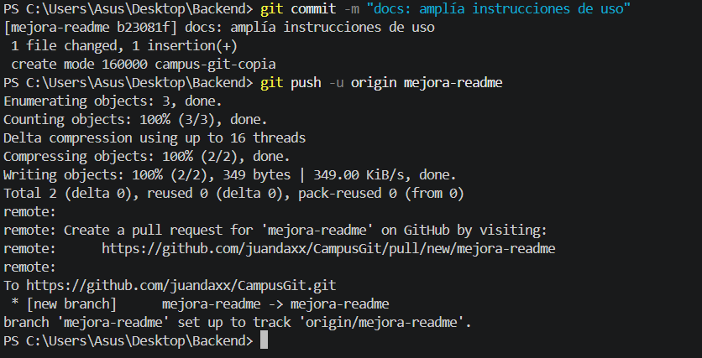

Enlace de la rama en GitHub: https://github.com/juandaxx/CampusGit/pull/new/mejora-readme

Responde en una frase

¿Para qué sirve git pull?
Actualiza repositorio local con los cambios del remoto

¿Qué diferencia existe entre git init y git clone?
Git Init crea un proyecto Git desde cero, Git Clone, clona un repositorio ya existente, con toda su trazabilidad

¿Qué hace git switch -c mejora-readme?
Crea una Branch (rama) nueva llamada “mejora-readme” para no trabajar sobre la main

¿Publicar mejora-readme modifica main? ¿Por qué?
No, sube los cambios sobre la rama nueva, no sobre el Main, para que este cambio modifique el Main, tocaría hacer merge

Antes de entregar
☐ Realicé pull.
☐ Cloné el repositorio.
☐ Creé mejora-readme.
☐ Hice un commit en la rama.
☐ Publiqué la rama.
☐ No uní la rama con main.

